2021 华为秋招笔试题

题目描述：

学校有一个在线学习系统，没门课程由N个页面组成（0< N<= 10000）个页面组成，学生从第一页开始按顺序学到最后一页提交学习记录。

系统会记录每页停留的时间（单位秒），当学生提交时会分析时间是否满足要求，分析规则如下：

每分钟（60秒）之内学完的页面不能大于4页。

例如系统记录到某学生页面停留时间如下：

10 120 10 20 10 10 50

该学生第一分钟学完1页，第二分钟学完0页，第三分钟学完5页，第四分钟学完1页，则判定为不满足要求。

输入描述：

输入数据包含多个学生的提交记录，第一行是整数表示记录个数，每个记录占一行，每行的第一个数是N，表示页面数，然后是每个页面的学习时间。

1

输出描述：

对于每组输入数据，满足输出1，不满足输出0，每组输出占一行。

1

输入

5

2 10 10

4 10 15 20 30

5 10 10 10 10 10

6 10 20 20 70 10 10

8 10 120 10 10 10 10 10 10

1

2

3

4

5

6

输出

思路：统计每一分钟，翻过的页数，超过60秒时，将时间与60取模，且页数归0，小于60就累加页数，大于4就返回0，否则返回1

#include <bits/stdc++.h>

using namespace std;

bool judge(vector<int> a) {

int sum = 0, page = 0;

for(int x : a) {

sum += x;

if(sum > 60) {

sum %= 60;

page = 0;

}

page++;

if(page > 4) return 0;

}

return 1;

}

int main() {

int t;

cin >> t;

while(t--) {

int n, sum = 0, page = 0;

vector<int> a;

cin >>n;

for(int i = 0; i < n; i++) {

int x;

cin >>x;

a.push_back(x);

}

cout << judge(a) <<endl;

}

return 0;

2021华为秋招笔试题-软件 9.09 参考

1.完美序列

示例1：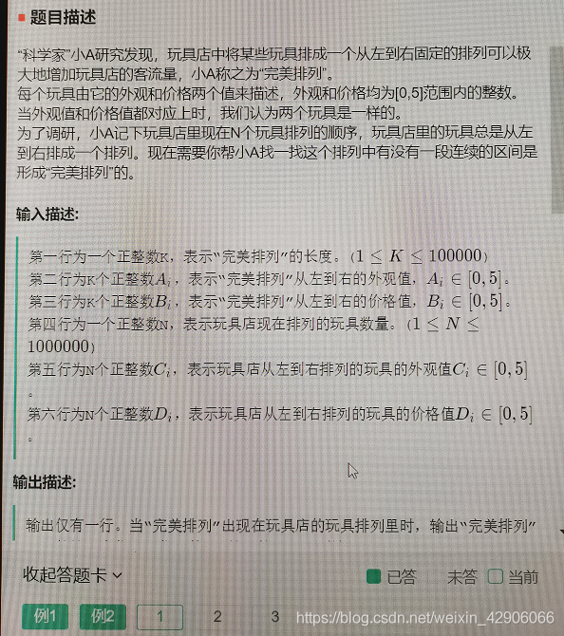

输入：

3 2 1 1 2 3

输出：

1

说明：前三个玩具形成“完美序列”。

1

2

3

4

5

示例2：

输入：

3

1 2 3

3 2 1

6

1 2 1 2 3 3

5 4 3 2 1 1

输出：

1

1

2

3

4

5

6

7

8

9

#

1

2.最长的水沟

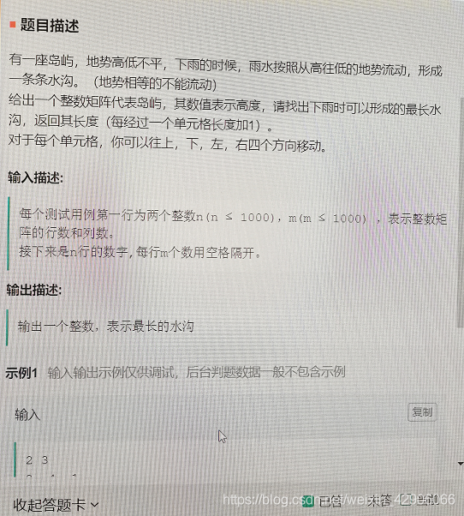

最长的水沟

#include <iostream>

#include <algorithm>

using namespace std;

const int N = 1e3 + 10;

int n, m;

int graph[N][N];

int flag[N][N];

int path[N][N];

int dx[] = { -1, 0, 0, 1 };

int dy[] = { 0, 1, -1, 0 };

int dfs(int x, int y) {

if (path[x][y] > 1) return path[x][y];

int bf = path[x][y];

for (int k = 0; k < 4; ++k) {

int nx = x + dx[k], ny = y + dy[k];

if (nx >= 0 && nx < n && ny >= 0 && ny < m && flag[nx][ny] == 0 && graph[x][y] > graph[nx][ny]) {

flag[nx][ny] = 1;

path[x][y] = max(path[x][y], bf + dfs(nx, ny));

flag[nx][ny] = 0;

}

}

return path[x][y];

}

int main() {

cin >> n >> m;

for (int i = 0; i < n; ++i) {

for (int j = 0; j < m; ++j) {

cin >> graph[i][j];

flag[i][j] = 0;

path[i][j] = 1;

}

}

int ans = 1;

for (int i = 0; i < n; ++i) {

for (int j = 0; j < m; ++j) {

flag[i][j] = 1;

ans = max(ans, dfs(i, j));

flag[i][j] = 0;

}

}

cout << ans << endl;

return 0;

}

3.最大异或和

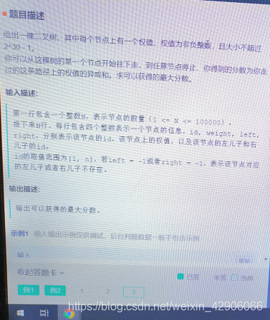

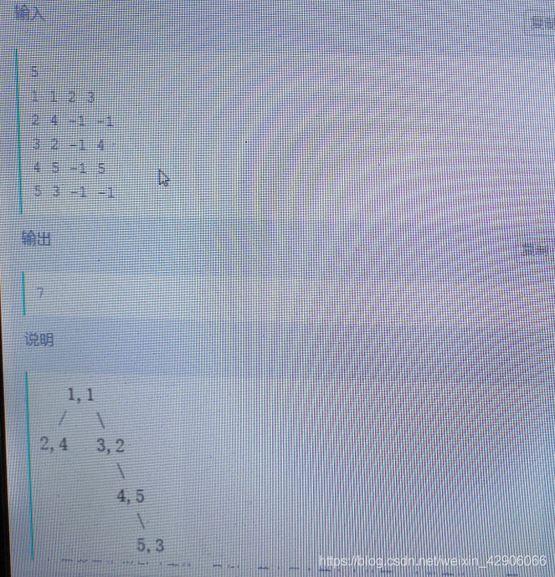

最大异或路径

#include<iostream>

#include<cstring>

#include<algorithm>

#include<cmath>

#include<string>

using namespace std;

int name[100005], weight[100005], l[100005], r[100005];

int ans;

void dfs(int p, int now){

now ^= weight[p];

ans = max(now, ans);

if (l[p] > 0){

dfs(l[p], now);

}

if (r[p] > 0){

dfs(r[p], now);

}

}

void solve(){

int n;

cin >> n;

for (int i = 1; i <= n; i++){

int x;

cin >> x;

cin >> weight[x] >> l[x] >> r[x];

}

ans = 0;

for (int i = 1; i <= n; i++){

dfs(i, 0);

}

cout << ans << endl;

}

int main(){

solve();

return 0;

}